ماڈیول # 13
ریپیئر ویونگ مشین چلانا
جائزہ
قابلیت کا یہ معیار ریپیئر شٹل لس) (Rapier Shuttles ویونگ مشین کے آپریشن کے مطابق SOP اور طریقہ کار پر عمل کرنے کے لیے درکار مہارت، علم اور رویہ فراہم کرے گا اور ویونگ مشین کو ہدایات کے مطابق چلائے گا اور ریپیئر ویونگ مشین کے ورکنگ ایریا اور ٹولز کی ہدایات پر عمل کرے گا۔ ٹرینی ریپیئر ویونگ مشین آپریشنز کے مطابق ماحول دوست طریقہ کار پر عمل کرنے کے قابل بھی ہوں گے۔
تدریسی نتائج:
اس سیکھنے کی تکمیل کے بعد، ماڈیول آپ اس قابل ہو جائیں گے:
• SOPs کے مطابق پچھلی شفٹ کا چارج لیں۔
• ہدایات کے مطابق ریپیئر ویونگ مشین چلائیں۔
• سپروائزر کی ہدایات کے مطابق ریپیئر ویونگ مشین کے ورک ایریا اور ٹولز کی ہدایات پر عمل کریں۔
• Rapier ویونگ مشین کے آپریشنز کے مطابق ماحول دوست طریقہ کار پر عمل کریں۔
سیکھنے کا یونٹ نمبر01:

1.1 جائزہ:
طلباء معیاری آپریٹنگ پروسیجرز (SOPs) کے بعد، پچھلی شفٹ سے مؤثر طریقے سے منتقلی کا طریقہ سیکھیں گے۔ اس میں شفٹ ہینڈ اوور پروٹوکول کو سمجھنا، مشین کی حالت کا معائنہ کرنا، اور آنے والی شفٹ کے لیے تمام ضروری وسائل کی دستیابی کو یقینی بنانا شامل ہے۔
معیاری آپریٹنگ پروسیجرز (SOPs) کے مطابق پچھلی شفٹ کا چارج سنبھالنا ایک ہموار منتقلی کو یقینی بنانے اور آپریٹنگ ریپیئرویونگ مشینوں میں آپریشنل تسلسل کو برقرار رکھنے کے لیے ایک اہم عمل ہے۔ مندرجہ ذیل اقدامات ہر ایک بیان کردہ نکات کی وضاحت کرتے ہیں:
1. شناخت کریں کہ لوم پر کون سا کپڑا چل رہا ہے اور اسے لوم ٹیگ کے مطابق بنائیں۔
• ریپیئرویونگ مشین کے پاس جائیں اور ویو ہوئے کپڑے کا بصری طور پر معائنہ کریں۔
• مشین سے منسلک لوم ٹیگ کو احتیاط سے پڑھیں، جس میں کپڑے کی قسم، وضاحتیں، اور کسی خاص ہدایات کے بارے میں تفصیلات شامل ہیں۔
• لوم ٹیگ پر موجود معلومات کا اس کپڑے سے موازنہ کریں جو آپ مشین پر دیکھتے ہیں اس بات کی تصدیق کرنے کے لیے کہ صحیح فیبرک تیار ہو رہا ہے۔
2. پچھلی شفٹ کے ذریعے دی گئی مخصوص ہدایات کو درج کریں۔
• مخصوص ہدایات اور بصیرتیں جمع کرنے کے لیے پچھلی شفٹ سے آپریٹر کے ساتھ بات چیت کریں۔
• جاری کاموں، معیار کے خدشات، مشین کی ترتیبات، یا ممکنہ مسائل کے بارے میں کوئی بھی تفصیلات نوٹ کریں جو پچھلی شفٹ آپریٹر شیئر کرتا ہے۔
• اس بات کو یقینی بنائیں کہ آپ کو پچھلی شفٹ کے دوران کی گئی کسی بھی ایڈجسٹمنٹ اور ان کے پیچھے کی وجوہات کی واضح سمجھ ہے۔
3. مشین پر چلنے والے مواد کی فہرست بنائیں
• مشین پر موجود مواد کا مشاہدہ کریں اور ان کی شناخت کریں، بشمول وارپ اور ویفٹ یارن۔
• استعمال کیے جانے والے مواد کی اقسام کو دستاویز کریں، جیسے یارن کی وضاحتیں، رنگ، اور کوئی بھی تغیر۔
• تصدیق کریں کہ استعمال کیا جا رہا مواد SOPs اور لوم ٹیگ میں فراہم کردہ معلومات سے ملتا ہے۔
4. لوم پر کسی بھی مخصوص فیبرک کوالٹی کے لیے خاص طور پر بتائی گئی مشین کی ترتیبات کو فہرست میں شامل کریں۔
• فیبرک کے معیار کی مخصوص ضروریات کے لیے لوم ٹیگ اور پچھلی شفٹ کے کسی بھی نوٹ سے مشورہ کریں۔
• شناخت شدہ فیبرک کے لیے مشین کی مناسب سیٹنگز، جیسے تناؤ، رفتار، اور ہارنس ایڈجسٹمنٹ کا تعین کرنے کے لیے SOPs کا جائزہ لیں۔
اس بات کو یقینی بنانے کے لیے کہ مشین بہترین طریقے سے چلتی ہے اور مطلوبہ فیبرک کوالٹی تیار کرتی ہے، مطلوبہ سیٹنگز کو درج کریں۔
5. اپنی شفٹ کے آغاز/اختتام کے لیے فیبرک کی لمبائی کی مقدارنوٹ کرنا.
• ریپیئر ویونگ مشین پر کپڑے کی لمبائی کی مقدار تلاش کریں۔
• شفٹ شروع ہوتے ہی کاؤنٹر پر دکھائے جانے والے فیبرک کی موجودہ لمبائی کو ریکارڈ کریں۔
• اپنی شفٹ کے اختتام پر، کاؤنٹر پر فیبرک کی آخری لمبائی ریکارڈ کریں۔

• ابتدائی لمبائی کو آخری لمبائی سے گھٹا کر اپنی شفٹ کے دوران تیار ہونے والے کپڑے کی لمبائی کا حساب لگائیں۔

سیکھنے کا یونٹ نمبر02:
ہدایات کے مطابق ریپیئرویونگ مشین چلانا

2.1 جائزہ:
ریپیئر شٹل لیس ویونگ مشین کو چلانے میں تھریڈنگ، سیٹنگز کو ایڈجسٹ کرنا اور ٹوٹے ہوئے دھاگوں یا تناؤ کے مسائل جیسے مسائل کے لیے عمل کی نگرانی شامل ہے۔ اعلیٰ معیار کے ویو ہوئے کپڑے تیار کرنے کے لیے باقاعدگی سے معیار کی جانچ اور دیکھ بھال بہت ضروری ہے۔ تجربے سے سیکھنا اور تجربہ کاروں سے مشورہ لینا اس مہارت میں مہارت حاصل کرنے میں معاون ہے۔ مشق کے ساتھ، آپ مشین کو چلانے اور بہترین ویو ہوئے ٹیکسٹائل بنانے میں ماہر ہو جائیں گے۔
2.2 ریپیئر ویونگ مشینوں کا تعارف
ریپیئر لوم ایک شٹل لیس ویونگ لوم ہے جس میں بھرنے والے دھاگے کو تار کے دھاگے کے شیڈ کے ذریعے لوم کے دوسری طرف لے جاتا ہے جسے ریپیئر کہتے ہیں۔
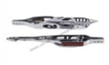
تصویر: 1 ریپیئر
آفاقی استعمال کے لیے تیار کی گئی، ریپیئر ویونگ مشین نہ صرف کلاسک اون، روئی اور انسانوں کے بنائے ہوئے ریشوں کو بلکہ تکنیکی طور پر سب سے زیادہ مانگنے والے فلیمینٹ یارن، بہترین ریشم اور فینسی یارن کو بھی بُن سکتی ہے۔

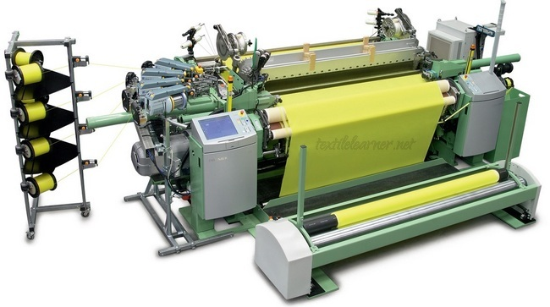
شکل 2: ریپئر مشین
2.3 ریپیئر مشین کا پرنسپل۔
ریپیئر ویونگ میں، ایک لچکدار یا سخت ٹھوس عنصر، جسے ریپیر کہتے ہیں، شیڈ میں بھرنے والے یارن کو داخل کرنے کے لیے استعمال کیا جاتا ہے۔ ریپیئرز دو ہکس ہیں جو ویفٹ پک کو وارپ شیٹ کے پار لے جاتے ہیں۔ پہلا دینے والا ہک یارن فیڈر سے ویفٹ پک لیتا ہے اور اسے وارپ کی چوڑائی کے بیچ میں لے جاتا ہے۔ ٹیکر ہک ویونگ مشین کے دوسری طرف سے مرکز کی طرف بڑھتا ہے۔ وہاں، دونوں ہکس آپس میں ملتے ہیں اور ویفٹ پک کو ٹیکر ہک میں منتقل کر دیا جاتا ہے۔ اس کے بعد، دینے والے کانٹے اس طرف سے خالی ہو کر واپس آتے ہیں، اور لینے والا ہک ویفٹ کو الٹی طرف لے جاتا ہے۔
جیسا کہ پروجیکٹائل لوم میں، یارن کا ایک اسٹیشنری پیکج ریپیئر مشین میں ویفٹ یارن کی فراہمی کے لیے استعمال کیا جاتا ہے۔ ریپیر کا ایک سرہ، ایک چھڑی یا سٹیل کا ٹیپ، ویفٹ یارن لے جاتا ہے۔ ریپیر کا دوسرا سرا کنٹرول سسٹم سے جڑا ہوا ہے۔ ریپیر کپڑے کی چوڑائی کے پار حرکت کرتا ہے، ویفٹ یارن کو شیڈ کے اس پار مخالف سمت لے جاتا ہے۔ اس کے بعد ریپیر کو پیچھے ہٹا دیا جاتا ہے، نئی بھرائی کو جگہ پر چھوڑ دیا جاتا ہے۔

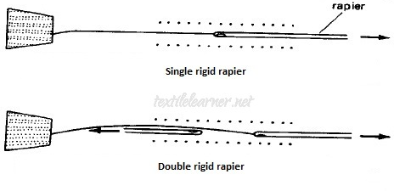

شکل 2: آپریشن پرنسپل ریپیئر سسٹم
2.4 ریپیئر لوم کا ویفٹ داخل کرنے کا طریقہ کار:
ریپیئر لومز میں ایک دوسرے سے منسلک ویفٹ داخل کرنے کا نظام ہوتا ہے۔ گریپر ہیڈ فیڈ بوبن سے یارن کے سرے کو پکڑتا ہے اور اسے شیڈ کے ذریعے منتقل کرتا ہے۔ وارپ ویفٹ کے وسط میں یارن کو مخالف دوسرے گرپر پر منتقل کیا جاتا ہے۔

2.5. ریپیر ویفٹ اندراج کے نظام کے کام کرنے والے اصول
ویفٹ اندراج عمل کے ہر ایک لمحے پر کنٹرول کیا جاتا ہے۔ لہذا، یہ اصول بہت لچکدار اور نازک مواد کے لیے انتہائی موزوں ہے۔ ریپیئرس سخت اور لچکدار شکلوں میں دستیاب ہیں۔

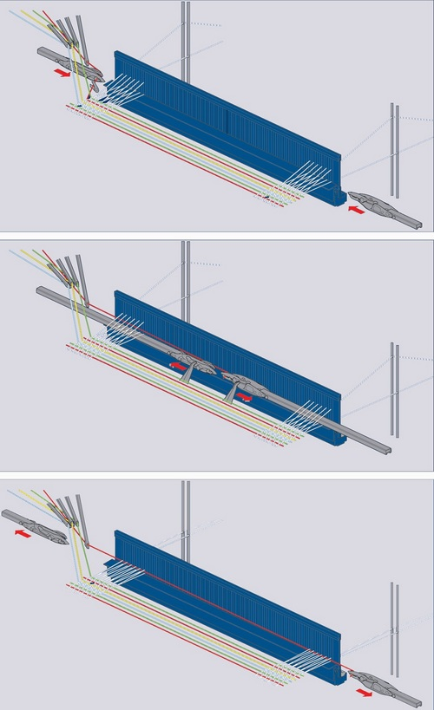
ویفٹ اندراج عمل کے ہر ایک لمحے پر کنٹرول کیا جاتا ہے۔ لہذا، یہ اصول بہت لچکدار اور نازک مواد کے لیے انتہائی موزوں ہے۔ ریپیئرس سخت اور لچکدار شکلوں میں دستیاب ہیں
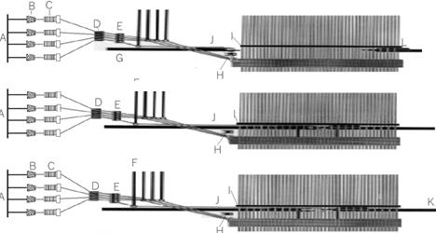
شکل 3: ریپیر کے ساتھ ویفٹ اندراج

A - ویفٹ کریل:
ایک فریم جس میں ویونگ کے دوران ویفٹ دھاگوں کی فراہمی کے لیے ویفٹ یارن کے متعدد پیکج ہوتے ہیں۔
B - ویفٹ پیکیج:
ایک اسپغول یا شنک جس میں ویفٹ یارن کا استعمال ہوتا ہے جو ویونگ کے عمل میں ہوتا ہے۔
C - ویفٹ جمع کرنے والا اور ویفٹ ٹینشنر:
وہ آلات جو ویونگ مشین میں ویفٹ یارن کے تناؤ اور فیڈنگ کو کنٹرول کرتے ہیں۔
D - فلنگ ڈیٹیکٹر:
ایک سینسر جو اندراج کے دوران ویفٹ یارن کی موجودگی یا عدم موجودگی کا پتہ لگاتا ہے۔
. E تھریڈ گائیڈ:
ایک جزو جو وارپ دھاگوں کو بُننے کے عمل میں رہنمائی کرتا ہے۔
F - ویفٹ سلیکٹر سوئی:
ایک طریقہ کار ویفٹ یارن کو منتخب کرتا ہے اور داخل کرتا ہے۔
G - انسیٹ ریپیر ٹیپ:
ایک پتلی، لچکدار ٹیپ جو وارپ کے دھاگوں میں ویفٹ یارن ڈالنے کے لیے استعمال ہوتی ہے۔
H - فلنگ کٹر:
ایک آلہ جو اندراج کے بعد ویفٹ یارن کو کاٹتا ہے۔
I- ریڈ:
ایک کنگھی نما جزو جو ویفٹ یارن کو ہر داخل کرنے کے بعد محفوظ طریقے سے جگہ پر دھکیلتا ہے۔
J - گریپر:
ایک طریقہ کار جو کپڑے کے ایک طرف سے دوسری طرف منتقلی کے دوران ویفٹ یارن کو رکھتا ہے۔
K - ریپیر ٹیپ وصول کرنا:
ایک ٹیپ جو ویفٹ یارن کو حاصل کرتی ہے اور اسے وارپ کے دھاگوں کے ذریعے رہنمائی کرتی ہے۔
L - وصول کرنے والا:
ایک ایسا جزو جو ویفٹ یارن کو وصول کرنے والے ریپیر ٹیپ کے ذریعے حاصل کرنے کے بعد اسے تھامے رکھتا ہے اور اس کی رہنمائی کرتا ہے۔
3. ویوہوئے کپڑے کے نقائص اور ان کی تصاویر:
ٹیکسٹائل کی صنعت میں، ویو ہوئے وارپ ویفٹ کو وارپ اور ویفٹ یارن کو ملا کر تیار کیا جاتا ہے۔ ناقص ویو ہوئے کپڑے جیسے کہ شرٹ، پینٹ، ٹراؤزر، جیکٹس وغیرہ کے معیار کو متاثر کرتے ہیں۔ ایک ویور کے طور پر، آپ کو ویو ہوئے کپڑے کی تیاری کے دوران پیدا ہونے والے کپڑے کی خرابیوں کے بارے میں جاننا چاہیے۔ کپڑے کی خرابیاں مندرجہ ذیل میں دیئے گئے ہیں۔
1۔خراب یا عیب دار سیلویج:
ناہموار کناروں کی وجہ سے سیلویج کی غلط شکل بنتی ہے، جس کی وجہ سے بھڑکنا یا متضاد چوڑائی ہوتی ہے ۔
علاج: یارن کی موٹائی کے لیے مناسب ہونے کے لیے وارپ سروں کا فاصلہ ایڈجسٹ کریں۔ ویونگ کے دوران مناسب تناؤ اور ترتیب کو یقینی بنائیں۔

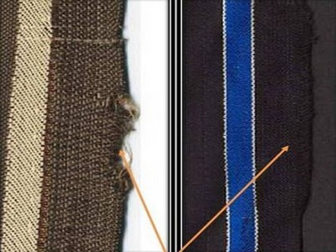

شکل 4: وارپ ویفٹ میں ناقص سیلویج
2. ٹوٹے ہوئے سرے یا وارپ:
ویو ہوئے کپڑوں میں ایک خرابی جو وارپ یارن کی وجہ سے ہے جو بنائی کے دوران دھاگے ٹوٹ جاتے ہیں۔
علاج: ٹوٹے ہوئے دھاگے کی مرمت یا بدل دیں۔ بُننے سے پہلے تنے یارن کا صحیح طریقے سے معائنہ کریں اور مستقل تناؤ کو برقرار رکھیں۔

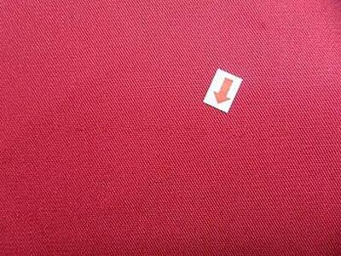

شکل 5: ٹوٹے ہوئے سرے۔
3. ٹوٹی ہوئی چنیں یا ویفٹ:
بھرنے والا یارن جو کپڑے کی ویونگ میں ٹوٹ جاتا ہے۔
علاج: ٹوٹے ہوئے دھاگے کی مرمت یا بدل دیں۔ ہموار ویفٹ اندراج، مناسب تناؤ، اور ویفٹ داخل کرنے کے طریقہ کار کی باقاعدہ دیکھ بھال کو یقینی بنائیں

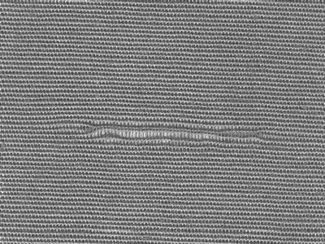
شکل 6: ٹوٹے ہوئے انتخاب
4. لوز وارپ:
اس قسم کی خرابی ویو ہوئے کپڑوں میں اس وقت پیدا ہوتی ہے جب وارپ یارن کا تناؤ سست ہوتا ہے۔
علاج: وارپ تناؤ کو تجویز کردہ سطح پر ایڈجسٹ کریں۔ پورے وارپ میں یکساں اور مستقل تناؤ کو یقینی بنائیں۔

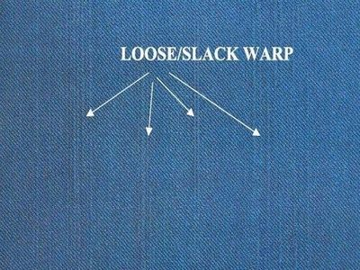

شکل 7: ڈھیلا وارپ
5. ڈھیلا ویفٹ یا پھنسنا:
یہ یارن بھرنے کے ڈھیلے پن کی وجہ سے ویو ہوئے کپڑوں میں تیار ہوتا ہے۔
علاج: ویفٹ تناؤ کو ایڈجسٹ کریں اور ویفٹ داخل کرنے کے طریقہ کار کا معائنہ کریں۔
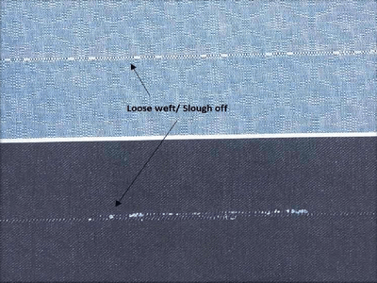

شکل 8: ڈھیلا ویفٹ یا پھنسنا
6. دوہرے سرے:
اس قسم کی خرابی ویو ہوئے کپڑوں میں اس وقت پیدا ہوتی ہے جب وارپ کے دونوں سرے سائز کے بعد اکٹھے ہوجاتے ہیں۔
علاج: سائز کے دوران وارپ سروں کو صحیح طریقے سے الگ کریں۔ درستگی اور مستقل مزاجی کے لیے سائزنگ کے عمل کو چیک کریں۔
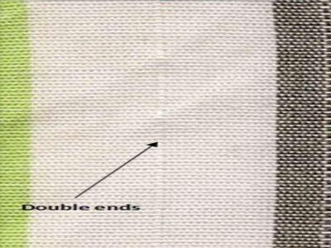
شکل 9: دوہرے سرے
7. تناؤوا لے سرے:
اگر دھاگے کا تناؤ لوم میں موجود دوسرے سروں سے زیادہ ہو تو اس قسم کی خرابی ویو ہوئے کپڑوں میں غیر مساوی پیدا کرتی ہے۔
علاج: تمام وارپ سروں پر وارپ تناؤ کو متوازن رکھیں۔ مخصوص وارپ سروں پر ضرورت سے زیادہ تناؤ کو روکنے کے لیے تناؤ کی ترتیبات کو ایڈجسٹ کریں۔
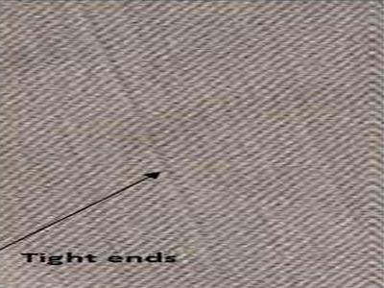
8. وارپ کا فلوٹ:
اگر کوئی جان بوجھ کر یا غیر ارادی طور پر کپڑوں کے رولر کے ساتھ کپڑا کھینچتا ہے تو ویو ہوئے کپڑوں میں اس قسم کی خرابی پیدا ہوتی ہے۔
علاج: ویونگ کے عمل کے دوران کپڑے کو احتیاط سے ہینڈل کریں۔ وارپ ویفٹ کو زبردستی کھینچنے سے گریز کریں.
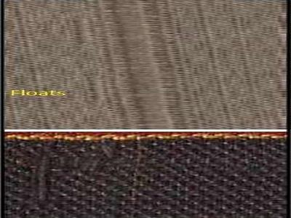
شکل 11: وارپ کا فلوٹ
9. غلط اختتامی رنگ:
یہ رنگین یارن کی غلط ڈرائنگ کی وجہ سے ویو ہوئے وارپ ویفٹ میں تیار ہوتا ہے۔
علاج: درست یارن کے رنگ کی ڈرائنگ اور تھریڈنگ کو یقینی بنائیں۔ بُننے سے پہلے یارن کے انتظامات کو دو بار چیک کریں۔

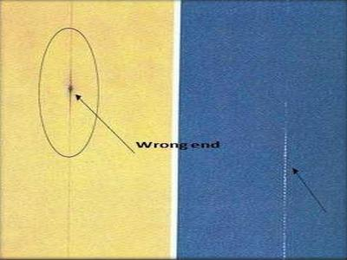
شکل 12: غلط اختتامی رنگ
10. مس پک:
اس قسم کی خرابی ویو ہوئے کپڑےمیں اس وقت پیدا ہوتی ہے جب آپریٹر ٹوٹے ہوئے ویفٹ کو اٹھائے بغیر رکی ہوئی مشین کو شروع کرتا ہے۔
علاج: رکی ہوئی مشین کو دوبارہ شروع کرتے وقت، ویونگ دوبارہ شروع کرنے سے پہلے ٹوٹا ہوا ویفٹ پک ڈالنا یقینی بنائیں۔ پچھلے ویفٹ سروں کو صحیح طریقے سے صاف کریں۔
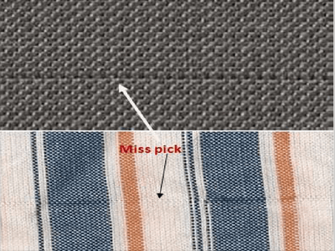
شکل 13: مس پک
11. دوہرا انتخاب:
یہ ویو ہوئے کپڑےمیں ہوتا ہے جب کٹر ٹھیک سے کام نہیں کرتا ۔
علاج: ویفٹ کٹر کے طریقہ کار کا معائنہ کریں اور اسے برقرار رکھیں۔ اس بات کو یقینی بنائیں کہ داخل کرنے کے بعد ویفٹ یارن کو کاٹنے کے لیے یہ صحیح طریقے سے کام کرتا ہے۔
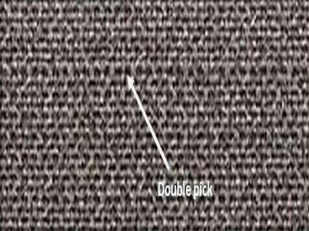
شکل 14: ڈبل پک ۔
12. ویفٹ بار:
جب یارن کا کاؤنٹ ایک مخروط سے دوسرے شنک تک مختلف ہوتی ہے تو ویونگ کے بعد کپڑے میں ویفٹ کی ایک بار نمودار ہوگی۔
علاج: شنکوں میں یارن کا کاؤنٹ کو برقرار رکھیں۔ مختلف حالتوں سے بچنے کے لیے دھاگے کے کاؤنٹ کو باقاعدگی سے چیک کریں اور میچ کریں۔
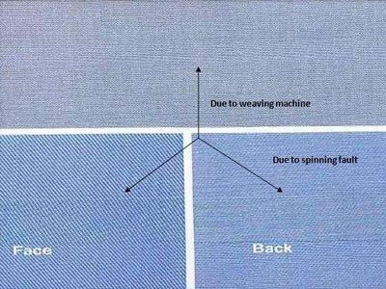
شکل 15: ویفٹ بار
13. بال:
اگر وارپ بہت زیادہ بالوں والا ہے تو ریڈ اور ہیلڈ شافٹ کے درمیان وارپ یارن میں ایک بال بنائے گا۔ اگر بال اتنی چھوٹی ہے کہ سرکنڈے کے ڈینٹ سے گزر سکے تو وہ بال کو وارپ ویفٹ میں بنائے گی۔
علاج: بُننے سے پہلے بالوں والے کسی بھی ضرورت سے زیادہ یارن کو کاٹ دیں یا ہٹا دیں۔ بالوں والے یارن کے سروں کو ریڈ میں پھنسنے سے روکیں

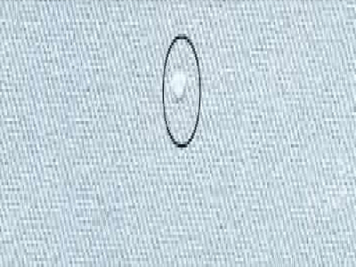
شکل 16: بال
14. سوراخ:
وارپ ویفٹ کی خرابی جس میں ایک یا کئی یارنوں کو کافی حد تک نقصان پہنچایا جاتا ہے تاکہ ایک سوراخ بنایا جاسکے۔
علاج: ٹوٹے ہوئے یارن کو بند کرنے کے لیے ان کی مرمت یا مضبوطی کریں۔ معائنہ کے دوران خراب یارن کو چیک کریں اور ویونگ سے پہلے ان کا پتہ لگائیں۔
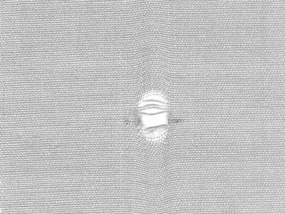
تصویر 17: سوراخ
15. تیل کی جگہ یا داغ:
سبسٹریٹ کے مقامی علاقے پر رنگت جو لانڈرنگ یا ڈرائی کلیننگ کے ذریعے ہٹانے کے خلاف مزاحم ہو سکتی ہے۔ یہ کتائی، ویونگ یا ختم کرنے کے دوران ہوتا ہے۔ یہ اکثر ویو ہوئے وارپ ویفٹ میں بھی دیکھا جاتا ہے۔ اگر لوم کے پرزوں پر بہت زیادہ تیل لگایا گیا ہو تو یہ ویو ہوئے کپڑے میں بھی تیار کیا جاتا ہے۔
علاج: لوم کے حصوں پر تیل کی مقدار کو کنٹرول کریں۔ ضرورت سے زیادہ تیل لگانے سے گریز کریں جو داغ کا باعث بن سکتا ہے۔ مناسب طریقوں سے تیل کے کسی بھی داغ کو صاف کریں۔
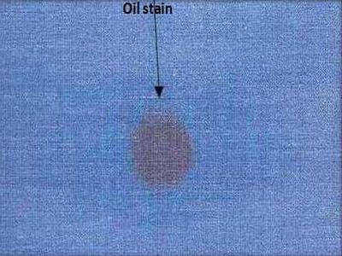
تصویر 18: تیل کی جگہ
16. خراب کنارا:
اس قسم کی خرابی ویو ہوئے کپڑے میں پیدا ہوتی ہے اگر کٹر صحیح طریقے سے کام نہیں کرتا ہے۔
علاج: ویفٹ کٹر میکانزم کے مناسب کام کو یقینی بنائیں۔ ویفٹ ڈالنے کے بعد باقی رہ جانے والی دموں کو کاٹ کر ہٹا دیں۔
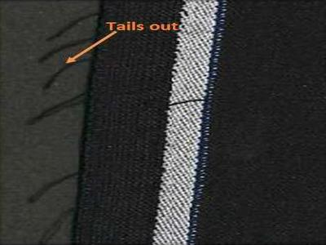
شکل 19: خراب کنارا
16. ٹیمپل مارک:
اگر ٹیمپل کے بار میں رنگ کی جگہ غلط ہے یا کپڑے پر ٹیمپل کا دباؤ بہت زیادہ ہے تو اس قسم کی خرابی پیدا ہوتی ہے۔
علاج: کپڑے کے سیلویجز پر ضرورت سے زیادہ نشان لگانے سے بچنے کے لیے ٹیمپل کی رنگ کی جگہ اور دباؤ کو ایڈجسٹ کریں۔
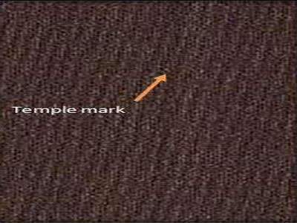
تصویر 20: رنگ کا نشان
18. ریڈ کا نشان:
ویو ہوئے وارپ ویفٹ میں، وارپ کے گروپوں کے درمیان شگاف مسلسل یا وقفے وقفے سے ختم ہو جاتا ہے۔ ہو سکتا ہے یہ وارپ کے غلط ڈرائنگ ان یا ریڈ کی تاروں کو پہنچنے والے نقصان کی وجہ سے ہوا ہو۔
علاج: وارپ یارن کی درست ڈرائنگ کی تصدیق کریں اور نقصان کے لیے ریڈ کی تاروں کا معائنہ کریں۔ ریڈ کو صحیح طریقے سے برقرار رکھیں اور یقینی بنائیں کہ یہ اچھی حالت میں ہے۔
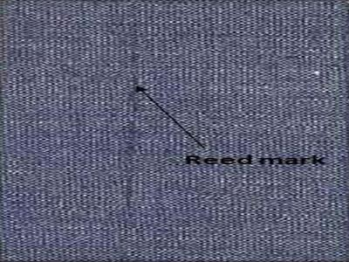
شکل 21: ویو ہوئے کپڑے میں ریڈ کا نشان
19. سلب:
اگر یارن اس میں غیر متوقع سلب پر مشتمل ہے تو وہ سلب کپڑے میں خرابی کے طور پر ظاہر ہوگا۔
علاج: بُننے سے پہلے دھاگے سے سلبس یا بے قاعدگیوں کو چیک کریں اور ہٹا دیں۔ غیر متوقع سلب سے بچنے کے لیے یارن کو صحیح طریقے سے تیار کریں۔
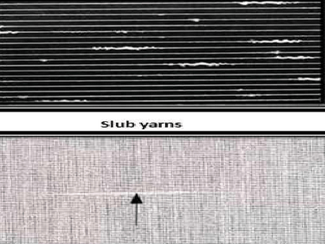
شکل 22: سلب
20. موٹی اور پتلی جگہ:
وارپ ویفٹ کی خرابی جس میں وارپ ویفٹ کا کاونٹ مطلوبہ شمار سے ایک مخصوص فیصد سے زیادہ مختلف ہوتا ہے۔ اگر موٹی یا پتلی جگہ ایک انچ (2.54 سینٹی میٹر) سے زیادہ چوڑی ہے تو اسے کپڑے کی درجہ بندی میں ایک بڑا عیب سمجھا جاتا ہے۔
علاج: نمایاں تغیرات کو روکنے کے لیے وارپ ویفٹ کی مستقل کاونٹ کو برقرار رکھیں اور ویونگ کے معیار کی نگرانی کریں۔ بڑے نقائص کو دور کرنے کے لیے کپڑے کو مناسب طریقے سے گریڈ کریں۔
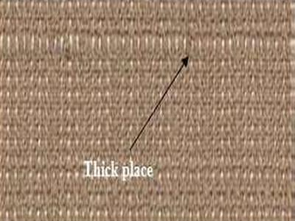
شکل 23: ایک موٹی اور پتلی جگہ
سیکھنے کا یونٹ نمبر3
سپروائزر کی ہدایات کے مطابق ریپیئر ویونگ مشین کے کام کے علاقے کی ہدایات پر عمل کریں۔
Follow instructions of work area and tools of rapier weaving machine as per supervisor’s instructions

یہ قابلیت یونٹ ریپیئرویونگ مشین چلاتے وقت کام کے علاقے، ٹولز، اور حفاظتی اقدامات سے متعلق ہدایات پر مؤثر طریقے سے عمل کرنے کے لیے ضروری مہارتوں پر توجہ مرکوز کرتا ہے۔ یہاں اہلیت کے اندر ہر ایک نقطہ کی تفصیلی خرابی ہے:
1. ویفٹ یارن کے تسلسل کو یقینی بنائیں:
ویفٹ یارن کو ایک پیکج سے دوسرے پیکج میں آسانی سے منتقل کرکے بلاتعطل ویونگ کو برقرار رکھنے کے لیے۔
• ویفٹ یارن کی نگرانی کریں: ویفٹ یارن کے پیکج کی بقیہ لمبائی کا اندازہ لگانے کے لیے اسے باقاعدگی سے چیک کریں۔
• نیا ویفٹ یارن تیار کریں: جیسا کہ موجودہ ویفٹ پیکج اپنے اختتام کے قریب ہے، ایک نیا ویفٹ پیکج تیار کریں۔
• سیملیس ٹرانزیشن(Seamless Transition): کپڑے کی پیداوار کے بغیر کسی رکاوٹ کے تسلسل کو یقینی بنانے کے لیے ویونگ کے عمل میں نئے ویفٹ یارن کو متعارف کروائیں۔
• رک جانے سے روکیں: ویفٹ یارن کی تبدیلیوں کا فعال طور پر انتظام کرکے، یارن کی تھکن کی وجہ سے مشین کے رکنے کو روکیں۔
2. کام کی جگہ کو صاف ستھرا رکھیں:
ایک منظم اور محفوظ کام کے ماحول کو برقرار رکھنے کے لیے جو کارکردگی اور حفاظت کو بڑھاتا ہے۔
• ٹولز کو منظم کریں: آسانی سے رسائی کے لیے ویونگ کے اوزار، مواد اور لوازمات کو منظم طریقے سے ترتیب دیں۔
باقاعدگی سے صفائی: کام کی جگہ سے ملبہ، تراش خراش، اور فضلہ مواد کو باقاعدگی سے ہٹا دیں۔
• کام کی سطحوں کو صاف کریں: دھول اور گندگی کو جمع ہونے سے روکنے کے لیے کام کی سطحوں کو صاف کریں۔
خطرات کو کم کریں: اس بات کو یقینی بنائیں کہ کام کا علاقہ ممکنہ ٹرپنگ خطرات یا رکاوٹوں سے پاک ہے۔
3. ویونگ مشین کو تیل کے قطروں اور چھلکوں سے پاک رکھیں:
ویونگ مشین کی صفائی کو برقرار رکھتے ہوئے اور مکینیکل مسائل کو روک کر اس کے مناسب کام کو یقینی بنانا۔
• بصری معائنہ: تیل کے رساؤ یا پھیلنے کے کسی بھی نشان کے لیے ویونگ مشین کا معمول کے مطابق معائنہ کریں۔
• فوری رپورٹنگ: اگر تیل کے ٹپکنا کا پتہ چل جاتا ہے، تو فوری توجہ کے لیے دیکھ بھال کرنے والے اہلکاروں کو ان کی اطلاع دیں۔
• صاف کریں: آپریشن کے دوران تیل کے معمولی ٹپکنے کی صورت میں، پھسلن والی سطحوں کو روکنے کے لیے متاثرہ علاقوں کو فوری طور پر صاف کریں۔
4. ہدایات کے مطابق یارن کا مواد رکھیں:
اس بات کو یقینی بنانے کے لیے کہ دھاگے کا صحیح مواد ویونگ کے عمل کے لیے درست طریقے سے رکھا گیا ہے۔
• ہدایات کا جائزہ لیں: یارن کے مواد کی مناسب ترتیب کا تعین کرنے کے لیے نگرانوں کی طرف سے فراہم کردہ ہدایات یا جاب آرڈر کا حوالہ دیں۔
• پوزیشننگ: مناسب ترتیب اور تیاری کو یقینی بناتے ہوئے، ہدایت کے مطابق یارن کے مطلوبہ مواد کو مشین پر رکھیں۔
5. فضلہ کے انتظام کے مناسب اقدامات پر عمل کریں:
ذمہ داری کے ساتھ فضلہ کا انتظام کرکے کام کے صاف اور پائیدار ماحول میں حصہ ڈالنا۔
• کچرے کو الگ کریں: مختلف قسم کے کچرے کو الگ کریں، جیسے دھاگے کے اسکریپ، پیکنگ کا سامان، اور عام فضلہ۔
• نامزد ڈبوں کا استعمال کریں: فضلہ کو ویسٹ مینجمنٹ کی راہنمائیاں کے مطابق نامزد کچرے کے ڈبوں میں ٹھکانے لگائیں۔
• پائیداری میں حصہ ڈالیں: فضلہ کے انتظام کے طریقوں پر عمل کرتے ہوئے زیادہ ماحول دوست کام کی جگہ میں حصہ ڈالیں۔
6. ٹیم ورک کے اصولوں پر عمل کریں:
ساتھیوں کے ساتھ مؤثر طریقے سے تعاون کرنا اور ہم آہنگی اور موثر کام کے ماحول میں تعاون کرنا۔
• مؤثر مواصلت: ٹیم کے اراکین اور سپروائزرز کے ساتھ کھلے اور احترام کے ساتھ بات چیت کو برقرار رکھیں۔
• سپورٹ اور تعاون: ضرورت پڑنے پر ساتھیوں کی مدد کریں اور ان کاموں میں مدد کی پیشکش کریں جو ٹیم کی مجموعی کامیابی میں معاون ہوں۔
• ایک ساتھ مل کر مسئلہ حل کرنا: چیلنجوں سے نمٹنے، حل تلاش کرنے، اور ٹیم ورک کو بڑھانے کے لیے اجتماعی
طور پر کام کریں۔

سیکھنے کا یونٹ نمبر04
ریپیئر ویونگ مشین کے آپریشنز کے مطابق ماحول دوست طریقہ کار پر عمل کریں۔
Follow environment friendly procedures as per rapier weaving machine operations

ریپیئرویونگ مشینوں کے آپریشن میں ماحول دوست طریقوں کو ضم کرنے پر توجہ مرکوز کرتا ہے۔ یہ یونٹ ذاتی حفاظت، مادی کارکردگی، حفاظتی معیارات کی پابندی، اور سیلویج فضلہ کو کم کرنے کی اہمیت پر زور دیتا ہے۔ آئیے اس قابلیت کے اندر ہر ایک نکتے کی گہرائی میں جائزہ لیں:
1. ذاتی حفاظتی سامان (PPE) استعمال کرنے کی ضرورت کو پہچانیں:
ذاتی حفاظت کو یقینی بنانا اور ریپیئرویونگ مشین آپریشنز کے دوران ممکنہ خطرات سے حفاظت کرنا۔
• PPE کی شناخت: محفوظ آپریشن کے لیے درکار ذاتی حفاظتی سامان کی اقسام کو سمجھیں، جیسے حفاظتی چشمے، دستانے ، کان کی حفاظت، اور مناسب لباس۔
• حفاظت سے متعلق آگاہی: تسلیم کریں کہ چوٹوں کو روکنے اور کام کی جگہ کے خطرات کو کم کرنے کے لیے PPE کا استعمال بہت ضروری ہے۔
• مناسب استعمال: زیادہ سے زیادہ تاثیر کو یقینی بنانے کے لیے PPE کو صحیح طریقے سے پہننے اور استعمال کرنے کے لیے رہنما اصولوں پر عمل کریں۔
2. مواد کے ضیاع کو سمجھیں اور کم سے کم کرنے کے لیے مشق کریں:
ریپیئرویونگ مشین کے آپریشنز کے دوران مواد کے ضیاع کو کم کرنے کے لیے، وسائل کے تحفظ اور کارکردگی میں حصہ ڈالنا۔
• وسائل کی قدر: مواد کو مؤثر طریقے سے استعمال کرنے کی قدر اور ماحول اور پیداواری لاگت دونوں پر ضائع ہونے کے اثرات کو سمجھیں۔
ہوشیار ہینڈلنگ: نقصان، الجھنے اور آلودگی سے بچنے کے لیے مواد کو احتیاط سے ہینڈل کریں، متبادل کی ضرورت کو کم سے کم کریں۔
• ضیاع کو کم سے کم کرنا: مواد کے ضیاع کو کم کرنے کے لیے زیادہ سے زیادہ تناؤ کی ترتیبات، ذہن سازی کی ایڈجسٹمنٹ، اور موثر تھریڈنگ جیسی تکنیکوں کو نافذ کریں۔
3. حفاظت اور صحت کے معیارات پر عمل کریں:
قائم کردہ حفاظتی معیارات اور راہنمائی پر عمل کرتے ہوئے حفاظت اور صحت کو ترجیح دینا۔
• حفاظتی پروٹوکول: کام کے محفوظ ماحول کو یقینی بناتے ہوئے، ریپیئرویونگ مشین کے آپریشنز کے لیے بنائے گئے حفاظتی پروٹوکول کو سمجھیں اور ان کی تعمیل کریں۔
• ہنگامی طریقہ کار: اپنے آپ کو ہنگامی پروٹوکول سے واقف کرو، جیسے کہ شٹ ڈاؤن کے طریقہ کار اور انخلاء کے منصوبے۔
• محفوظ کام کے طریقے: محفوظ طریقوں کے لیے رہنما اصولوں پر عمل کریں، بشمول جسم کی مناسب پوزیشننگ، مناسب لباس پہننا، اور مشین کے پرزہ جات میں مداخلت سے گریز کرنا۔
4. سیلویج ویسٹ کو کم سے کم رکھیں:
ویونگ کے دوران سیلویج فضلہ کو کم کرنے کے لئے، موثر مواد کے استعمال اور فضلہ میں کمی میں حصہ ڈالنا۔
• سیلویج مینجمنٹ: سیلویج فضلہ کے انتظام کی اہمیت کو سمجھیں، جو مواد کی کارکردگی اور مجموعی پائیداری کو متاثر کرتا ہے۔
• آپٹمائزڈ سیٹنگز: فیبرک کے استحکام اور معیار کو برقرار رکھتے ہوئے سیلویج چوڑائی کو کنٹرول کرنے کے لیے ضروری ایڈجسٹمنٹ کریں۔
متوازن نقطہ نظر: سیلویج فضلہ کو کم سے کم کرنے اور فیبرک ایج کی مناسب مضبوطی کو یقینی بنانے کے درمیان توازن پیدا کرنے کی کوشش کریں۔
4. خلاصہ
جدید ویونگ میں، ریپیر پک کا نظام ایک بڑا فائدہ ہے۔ یہ کپڑے میں ویفٹ کے دھاگے کی رہنمائی کے لیے ایک پتلی ریپیر کا استعمال کرتا ہے۔ دو حصے ہیں: ایک دھاگے کو آدھے راستے پر لے جاتا ہے، اور دوسرا کام ختم کرتا ہے۔ یہ ویونگ کو تیز کرتا ہے، دھاگے کے مسائل کو کم کرتا ہے، اور پیچیدہ ڈیزائن بنانے میں مدد کرتا ہے۔ یہ مختلف کپڑوں کے لیے مختلف دھاگوں کے ساتھ کام کر سکتا ہے اور انہیں آہستہ سے ہینڈل کر سکتا ہے، اس لیے فیبرک اچھے معیار بنتا ہے۔ اہم بات یہ ہے کہ وارپ ویفٹ کی چوڑائی کی کوئی حد نہیں ہے جسے اس سسٹم کا استعمال کرتے ہوئے بُنا جا سکتا ہے۔ یہ نظام ویونگ میں ایک بنیاد کی مانند ہے، جو بُنکروں کو ڈیزائن کرنے کی زیادہ آزادی کے ساتھ بہترین کپڑے بنانے میں مدد کرتا ہے۔
5. اکثر پوچھے جانے والے سوالات (FAQs)

Q1۔ ریپیر شٹل لیس ویونگ کیا ہے؟
جواب: یہ ویونگ کا ایک جدید طریقہ ہے جو ویفٹ تھریڈز ڈالنے کے لیے ریپیئرز کا استعمال کرتا ہے۔
Q2. کیا وارپ ویفٹ کے نقائص کو روکا جا سکتا ہے؟
جواب: جی ہاں، چوکس کوالٹی کنٹرول اور باقاعدہ دیکھ بھال کے ذریعے۔
Q3. ریپیر چننے کا نظام کیسے کام کرتا ہے؟
جواب: دینے والے اور لینے والے ریپئرز بغیر کسی رکاوٹ کے ویفٹ تھریڈز کو منتقل کرتے ہیں۔
Q4. کیا یہ دھاگے کی مختلف اقسام کو سنبھال سکتا ہے؟
جواب: جی ہاں، اسے وارپ ویفٹ کی پیداوار کے لیے ورسٹائل بنانا۔
Q5. کیا یہ چوڑے کپڑے بنا سکتا ہے؟
جواب: بالکل، چوڑائی کی کوئی حد نہیں۔
Q6. عام وارپ ویفٹ کی خرابیاں کیا ہیں؟
جواب: عام مسائل میں ٹوٹے ہوئے دھاگے، مس پک، اور ہاف پک شامل ہیں۔
Q7. ٹوٹے ہوئے دھاگوں کو کیسے حل کیا جائے؟
جواب: تناؤ کو ایڈجسٹ کریں، یارن کا معائنہ کریں، اور ضرورت کے مطابق دوبارہ تھریڈ کریں۔
Q8۔ کیا یہ پیچیدہ ڈیزائنوں کو سنبھال سکتا ہے؟
جواب: جی ہاں، اس کی ویونگ کی درست صلاحیت پیچیدہ پیٹرن کی اجازت دیتی ہے۔
Q9. ناہموار ویفٹ داخل کرنے کی وجہ سے کپڑے کے نقائص کو کیسے دور کرسکتا ہوں؟
جواب: ناہموار ویفٹ داخل کرنے کی وجہ سے وارپ ویفٹ کے نقائص کو ویفٹ کے مستقل تناؤ اور ویفٹ داخل کرنے کے طریقہ کار کے مناسب کام کو یقینی بنا کر کم کیا جا سکتا ہے۔
Q10۔ کیا چیز ریپیر کی ویونگ میں ڈھیلے یا پھٹے ہوئے ویفٹ کا باعث بنتی ہے؟
جواب: اندراج کے دوران ویفٹ دھاگے کی غلط ترتیب کی وجہ سے ڈھیلا یا پھٹا ہوا ویفٹ ہوسکتا ہے۔
Q11۔ وارپ ویفٹ کے نقائص جیسے سوراخ ریپیر ویونگ میں کیوں ظاہر ہوتے ہیں؟
جواب: ویونگ کے عمل کے دوران ٹوٹے ہوئے وارپ یا ویفٹ دھاگوں، غلط تناؤ، یا مکینیکل مسائل سے سوراخ پیدا ہو سکتے ہیں۔
Q12۔ ریپیئر ویونگ میں ویو ہوئے کپڑوں پر تیل کے زیادہ دھبوں کی وجہ کیا ہے؟
جواب: ضرورت سے زیادہ تیل کے دھبے اس وقت ہو سکتے ہیں جب مشین کے پرزوں پر بہت زیادہ چکنا ہو، جو بعد میں ویونگ کے دوران کپڑے پر منتقل ہو جاتا ہے۔
6. ایک سے زیادہ انتخابی سوالات (MCQs)
Q1۔ ویونگ میں ریپیر چننے کے نظام کا بنیادی فائدہ کیا ہے؟
a) تیز شٹل حرکت
B) یارن کی ٹوٹ پھوٹ میں کمی
c) کپڑے کی موٹائی میں اضافہ
d) بہتر دستی کنٹرول
جواب: B) یارن کی ٹوٹ پھوٹ میں کمی

Q2. ریپیر شٹل لیس ویونگ میں، ریپیر کو داخل کرنے کے لیے استعمال کیا جاتا ہے:
a) وارپ تھریڈز
B) سوئی کے دھاگے
C) ویفٹ تھریڈز
d) سیلویج تھریڈز
جواب: C) ویفٹ تھریڈز

Q3. ریپیئر ویونگ میں ٹوٹے ہوئے دھاگوں کی عام وجہ کیا ہے؟
a) مشین کے پرزوں پر بہت زیادہ تیل
ب) غلط ویفٹ تناؤ
C) غلط شیڈنگ
d) ضرورت سے زیادہ وارپ ویفٹ کی چوڑائی
جواب: C) غلط شیڈنگ

Q4. غیر مناسب ویفٹ داخل کرنے سے کپڑے کی کس قسم کی خرابی پیدا ہوسکتی ہے؟
a) ٹوٹے ہوئے دھاگے
b) سیلویج کے مسائل
c) ہاف پک
d) ضرورت سے زیادہ تیل کے دھبے
جواب: c) ہاف پک
Q5. ریپیر چننے کا نظام ویفٹ تھریڈز کو ان کے درمیان منتقل کرتا ہے:
a) شٹل اور سرکنڈا۔
B) دو وارپ بیم
C) دینے والے اور لینے والے ریپیئرز
d) فیبرک اور لوم فریم
جواب:C) دینے والا اور لینے والا ریپیئرز

Q6. ناہموار ویفٹ داخل کرنے کی وجہ سے کپڑے کے نقائص کو کم کرنے کے لیے کیا ایڈجسٹ کیا جانا چاہیے؟
a) لوم کی اونچائی
B) سیلویج تناؤ
c) مسلسل ویفٹ تناؤ
d) وارپ دھاگے کی ترتیب
جواب: ج) مسلسل ویفٹ تناؤ

Q7. ریپیر ویونگ میں ڈھیلے یا پھٹے ہوئے ویفٹ کیوں ہو سکتے ہیں؟
a) غلط وارپ ترتیب
B) دینے والے ریپیر کی خرابی
c) مناسب ویفٹ تناؤ
d) غلط سلیج تھریڈنگ
جواب: B) دینے والے ریپیر کی خرابی۔

Q8۔ وارپ ویفٹ کے نقائص کی ممکنہ وجہ کیا ہے جیسے ریپیئر ویونگ میں سوراخ؟
a) دھاگے کا صحیح انتخاب
B) ویونگ کی درست رفتار
C) مکینیکل مسائل
d) مناسب تیل لگانا
جواب: ج) مکینیکل مسائل

Q9. ریپیر کی ویونگ کے دوران ویو ہوئے کپڑوں پر تیل کے زیادہ دھبوں کا کیا سبب بن سکتا ہے؟
a) ناکافی چکنا
B) غلط تھریڈنگ
c) بہت زیادہ یارن تناؤ
d) مشین کے پرزوں کا زیادہ تیل لگانا
جواب: d) مشین کے پرزوں کا زیادہ تیل لگانا

Q10۔ ریپیر چننے کے نظام کا کون سا پہلو پیچیدہ نمونوں کی ویونگ کو قابل بناتا ہے؟
a) دھاگے کی گنتی
B) یارن کا رنگ
c) عین مطابق ویفٹ اندراج
d) تیز لوم کی رفتار
جواب: C) عین مطابق ویفٹ اندراج

